**EXMO. SR. PRESIDENTE DA CÂMARA MUNICIPAL DE SUMARÉ**

Indico ao Exmo. Sr. Prefeito municipal, e a ele ao departamento competente no sentido de providenciar o alargamento da entrada e Saída do **Bairro Jd. Dom Bosco na Estrada Municipal Mineko Ito.**

**Entrada Saída**

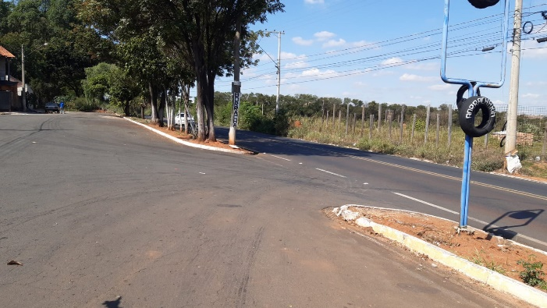 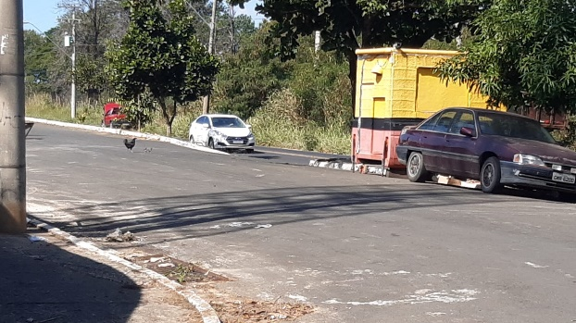

A indicação se faz necessária, pois entrada e saída são extremamente estreitas e por ter grande fluxo na Estrada Municipal Mineko Ito, dificultando muito o acesso principalmente por ônibus onde se tem grandes riscos de acidentes pela parada ao entrar no bairro.

**Sala de Sessões, 24 de maio de 2022**

